Refrigerio
(Lucas 1:39-56)

Trate de poner el ambiente de un viajero llegando a casa de otro. Todos los niños deben acostarse apoyándose sobre su brazo izquierdo como era de costumbre en tiempos Bíblicos alrededor de una mesa pequeña o simplemente con los platillos en medio de los niños en el piso.

OREJAS DE HAMAN
INGREDIENTES:
1) Medio kg. de harina con 25 grs de levadura.
Se baten aparte: 2 huevos, medio vaso de aceite, 1 cuchara de vainilla, medio vaso de jugo de naranja, medio vaso de azúcar.
Agregue la harina y se deje reposar una hora hasta que leve.
PREPARACION DEL RELLENO:
250 grs. de mermelada, 10 nueces picadas, un vaso de semillas de amapolas que se hierve con un vaso de agua. Luego se une todo haciendo una pasta. Preparar bollos chicos, rellenar y cerrar quedando la forma de triangulo.
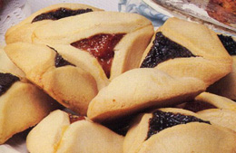
http://www.lacocinajudia.com/recetario/recepurim.html

Otras sugerencias incluyen: tortitas con harina, leche, miel, frutas secas, una especie de granola con higos y pasas. De refresco sirva jugo de uva o manzana.

